CENTRAL DE GÁS LIQÜEFEITO DE PETRÓLEO - GLP

- OBJETIVO:

O presente documento apresenta o descritivo do projeto básico das Instalações de gás liquefeito de petróleo (GLP), conforme as regras da ABNT. NBR 15358/14 e NBR 13523/08.
NBR 15358/14 – Rede de distribuição interna para gás combustível em instalações de uso não residencial de até 400kPa – Projeto e execução
NBR 13523/08 – Central de Gás liquefeito de petróleo - GLP

- PARÂMETROS LEGAIS E NORMATIVOS

A NBR 15358/12 E NBR 13523/08, estabelecem critérios para a execução e para projetos de instalação de gás liquefeito de petróleo:
A Central de gás que usaremos nas escolas (Padrão SEDUC) vem com 02 cilindros com capacidade de P45, com capacidade volumétrica de 0,09m³ cada.
Recipiente transportável com capacidade volumétrica total igual ou inferior a 0,5 m³ (aproximadamente 250 kg capacidade de GLP), projetado e construído conforme ABNT NBR 8460, abastecido por massa em base de engarrafamento e transportado cheio para troca.

QUANTO AOS MATERIAIS:

- PARA EXECUÇÃO DA REDE DE DISTRIBUIÇÃO INTERNA
Tubos:
- Tubos de condução de aço-carbono, com ou sem costura, conforme ABNT NBR 5580 no mínimo classe média, ABNT NBR 5590 no mínimo classe normal e API 5-L no mínimo grau A com espessura mínima correspondente a SCH40 conforme ANSI/ASME B36.10M;
- Tubos de condução de polietileno (PE80 ou PE100), para redes enterradas, conforme ABNT NBR 14462, somente utilizados em trechos enterrados e externos às projeções horizontais das edificações.

- PARA A EXCECUÇÃO DAS CONEXÕES
Conexões:
- Conexões de aço forjado, conforme ASME/ANSI B16.9;
- Conexões de ferro fundido maleável, conforme ABNT NBR 6943, ABNT NBR 6925 ou ASME/ANSI B16.3;
- Conexões de polietileno (PE80 ou PE100) para redes enterradas, conforme ABNT NBR 14463;
- Conexões para transição entre tubos de polietileno e tubos metálicos, para redes enterradas, conforme ASTM D 2513 e ASTM F 1973;
- Conexões de ferro fundido maleável com terminais de compressão para uso com tubos de polietileno, ou transição entre tubos de polietileno e tubos metálicos, para redes enterradas, conforme ISO 10838-1 ou DIN 3387.

- ELEMENTOS PARA INTERLIGAÇÃO
Para se efetuar a interligação entre a tubulação e o aparelho a gás, medidor e dispositivos de instrumentação, são admitidos:

- Mangueiras flexíveis de borracha, compatíveis com a pressão de operação, conforme ABNT NBR 13419;
- Tubos flexíveis metálicos, conforme ABNT NBR 14177;
- Tubos flexíveis de borracha para uso em instalações de GLP/GN, conforme ABNT NBR 14955.
Devem ser verificados os limites de pressão e temperatura para esses elementos para interligação, quando de sua utilização, assim como a possibilidade de ocorrências acidentais ou incidentais como vazamento de metais líquidos, respingos de escória, contato com superfícies aquecidas e impactos mecânicos. Deve ser instalada válvula de bloqueio a montante de cada elemento de interligação.

- VÁLVULAS DE BLOQUEIO
As válvulas de bloqueio utilizadas na rede de distribuição interna devem ser do tipo esfera.
As válvulas metálicas devem ser conforme ABNT NBR 14788.

- REGULADORES DE PRESSÃO
Os reguladores de pressão devem ser selecionados de forma a atender à pressão da rede de distribuição interna onde estão instalados e à potência adotada prevista para os aparelhos a gás por eles servidos.
Os reguladores de pressão devem ser conforme ABNT NBR 15590.
Recomenda - se a instalação de filtros imediatamente a montante dos reguladores de pressão.

- MEDIDORES
Os medidores de vazão utilizados em aplicações industriais podem ser do tipo volumétrico e/ou mássico.
Os medidores do tipo diafragma utilizados nas instalações internas devem ser conforme ABNT NBR 13127.
Os medidores do tipo turbina utilizados nas instalações internas devem ser conforme ABNT NBR ISO 9951 e ABNT NBR 14801.
Os medidores de gás devem ser compatíveis com a potência adotada para os aparelhos a gás por eles servidos e pressão prevista para o trecho de rede onde são instalados.
Recomenda - se a instalação de filtro a montante dos medidores.

- MANÔMETROS
Os manômetros devem ser dimensionados para atuar preferencialmente entre 25% e 75% de seu final de escala, e ser conforme ABNT NBR 8189 e ABNT NBR 14105.

- FILTROS
Os filtros devem possuir elementos filtrantes substituíveis ou permitir limpeza periódica.

- ABRIGO DE BOTIJÕES
É construído em alvenaria, com cobertura em laje, fechado na frente com um portão em tela. O detalhamento do abrigo de Gás para execução se encontra em projeto de GLP, prancha 01/01.
O abrigo deve ser localizado no exterior da edificação, em local ventilado, próximo de um acesso, preferencialmente onde não haja transito de alunos. O abrigo também não deve estar perto de locais onde existem fontes de calor. Os abrigos de gás estão locados de acordo com o projeto de execução de GLP, prancha 01/01.
Os acessos ao abrigo devem estar sempre desimpedidos, com os equipamentos contra incêndio (hidrantes/extintores) em funcionamento e com facilidade de acesso e operação. Caso a escola não tenha rede de hidrantes, o abrigo deve possuir, em suas proximidades, dois extintores de pó químico de 06kg cada um conforme a tabela abaixo. Ver detalhe em projeto.

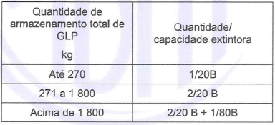
Tabela01. Classificação dos Extintores conforme NBR 10 721

EXTINTORES PORTÁTEIS (ABNT NBR 10721 NBR 13523:2008)

Tipo: P.Q.S. (Pó químico seco) 12 KG;
Qtde/cap. extintora: 1/20B;
Capacidade da central: Até 270 Kg de GÀS LP;
Observações: Posicionando próximo a cada central de GÁS LP

Os botijões e os dispositivos internos do abrigo não devem ficar em contato com a terra em local onde haja acúmulo de água de qualquer origem.

- BOTIJÕES P45

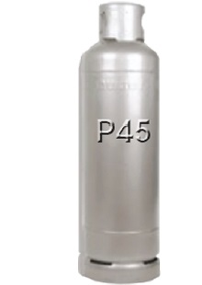
Os botijões são responsáveis pelo armazenamento e fornecimento de GLP para consumo. Eles são confeccionados em aço e armazenam GLP em alta pressão. Na fase liquida a pressão interna é de 7 Kg/cm².

Figura01. Botijão P45

QUANTO A EXECUÇÃO:

- Tubulações enterradas (externas a projeção horizontal da edificação)
- A tubulação enterrada deve manter um afastamento de outras utilidades, tubulações e estruturas de no mínimo 0,30 m, medidos a partir da sua face.
- A tubulação enterrada, quando metálica, deve obedecer ao afastamento mínimo de 5 m de entrada de energia elétrica (12 000 V ou superior) e seus elementos (malhas de terra de para-raios, subestações, postes, estruturas etc.). Na impossibilidade de se atender ao afastamento recomendado, medidas mitigatórias devem ser implantadas para garantir a atenuação da interferência eletromagnética geradas por estas malhas sobre a tubulação de gás.
- A tubulação deve ser assentada fora da projeção das edificações, ou seja, nas suas áreas externas, e não podem passar por elementos estruturais.
- A tubulação não pode utilizar a mesma vala de redes elétricas e/ou telefones.
- A profundidade da tubulação deve ser de no mínimo 0,60 m a partir da geratriz superior do tubo, em locais sujeitos a tráfego de veículos.
- A profundidade da tubulação em zonas ajardinadas ou sujeitas a escavações deve ser de no mínimo 0,80 m a partir da geratriz superior do tubo.
- A profundidade da tubulação deve ser de no mínimo 0,30 m a partir da geratriz superior do tubo, em locais sem tráfego ou sujeitos a tráfego de pessoas. Caso não seja possível atender às profundidades determinadas, deve - se estabelecer um mecanismo de proteção adequado, como: laje ou envelopamento de concreto ao longo do trecho. É recomendável a análise das situações reais da rede de distribuição interna enterrada, de forma a estabelecer proteções adequadas, calculadas de acordo com os esforços solicitados em cada caso específico. Sempre que possível, devem ser evitadas profundidades superiores a 1,5 m, nos casos de tubos de polietileno.
- Os tubos de polietileno somente devem ser utilizados em trechos enterrados e externos à projeção horizontal da edificação. As conexões para tubulações enterradas devem ser soldadas, não sendo permitidas uniões flangeadas ou conexões roscadas.
- Para os trechos de tubulação enterrada deve - se realizar um ensaio de estanqueidade prévio ao preenchimento da vala. As valas para colocação de tubos devem ter seção retangular, a menos que a consistência do terreno não a permita. A largura da vala deve ser a menor possível, bastando acrescentar 30 cm ao diâmetro externo dos tubos

- Válvulas de bloqueio manual
A rede de distribuição interna deve possuir válvulas de bloqueio manual que permitam a interrupção do suprimento do gás combustível:
- Na entrada da rede de distribuição (imediatamente a jusante da central de GLP ou CRM);
- Para cada edificação;
- Para cada ponto de consumo.
As válvulas devem ser identificadas e instaladas em local de fácil acesso, protegidas de forma a se evitar acionamento acidental.

QUANTO A IDENTIFICAÇÃO:

- IDENTIFICAÇÃO REDE DE DISTRIBUIÇÃO ENTERRADA
A rede de distribuição interna enterrada deve ser identificada através da colocação de fita plástica de advertência a 0,20m da geratriz superior do tubo e por toda a sua extensão, como segue:

Figura02. Modelo de Fita de Sinalização

- Tubulação enterrada em área não pavimentada, (jardins, outros): fita de sinalização enterrada, colocada acima da tubulação, ou placas de concreto com identificação;

- Tubulação enterrada em área pavimentada (calçadas, pátios, outros): Fita de sinalização enterrada, colocada acima da tubulação, ou placas de concreto com identificação;

- Tubulação enterrada em arruamento (ruas definidas, onde trafegam veículos): fita de sinalização enterrada, colocada acima da tubulação. E identificação de superfície (tachão, placa de sinalização, outros).

O GÁS LP estará na fase gasosa durante toda a linha de distribuição.

- IDENTIFICAÇÃO REDE DE DISTRIBUIÇÃO APARENTE

Toda a tubulação que se encontrar aparente deverá ser pintada na cor amarelo (código 5Y8/12 do código Munsel ou 110 Pantone).
A rede de distribuição interna aparente pode ser pintada com outra cor e, neste caso, a tubulação deve ser identificada com a palavra “GAS” no máximo a cada 10 metros, ou em cada trecho aparente, o que primeiro ocorrer.
A tubulação que “aflora” nos pontos de consumo deverá ser protegida contra impactos mecânicos, a fim de evitar acidentes com a rede de GLP.
Válvulas, reguladores e demais acessórios podem estar na sua cor natural ou na mesma cor da tubulação.

- REGISTROS E VÁLVULAS

Na Central GLP deverá ser instalada uma válvula de bloqueio automático seguido da válvula de pressão de 1º estágio para diminuir a pressão de saída, manômetro. Após a instalação do “T” em cada lado será instalado um conjunto de válvula de esfera, meia luva de diâmetro 3/4”, tampão e pigtal (mangueira apropriada para uso de GLP).
No ponto de consumo deverão ser instalados uma válvula de esfera para fechamento e abertura do abastecimento, após deverá ser instalado um regulador de pressão de 2º estágio, afim de reduzir a pressão no ponto de consumo para a pressão usual, também deverá ser instalado uma válvula de bloqueio por sobre pressão para maior segurança.

CONSIDERAÇÕES GERAIS

REDE PRIMARIA E REDE SECUNDARIA
A rede primaria (150 kPa – alta pressão) é o conjunto de tubos, conexões e equipamentos compreendidos entre o regulador de primeiro estágio (inclusive regulador) e o regulador de sendo estagio (exclusive). A pressão existente nesta rede não é compatível com nenhum equipamento de consumo, portanto nada deve ser ligado diretamente nela.
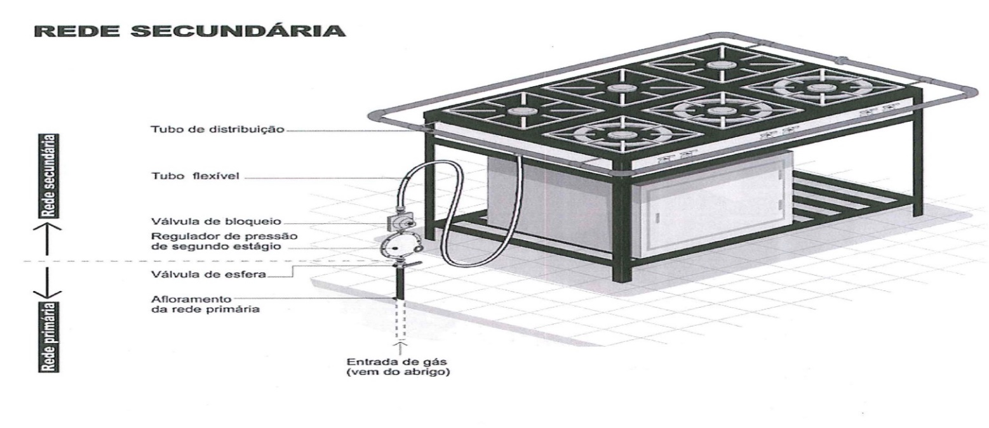
A rede secundaria (2,8 kPa – baixa pressão) é a rede compreendida entre o regulador de segundo estágio (inclusive) e o ponto de consumo (fogão). Observe a ilustração abaixo:
Figura03. Tubulação (rede secundária) cozinha
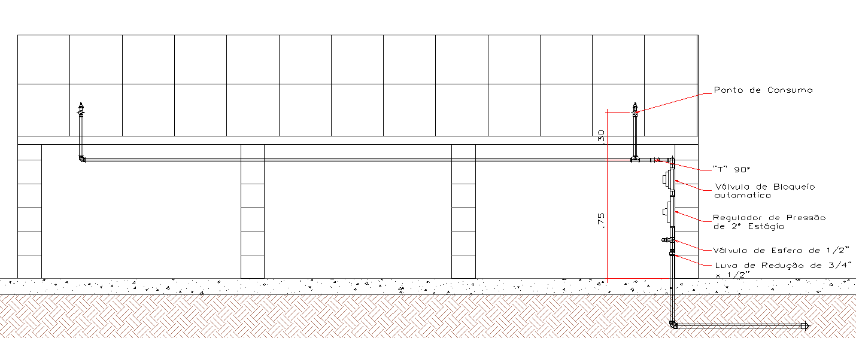

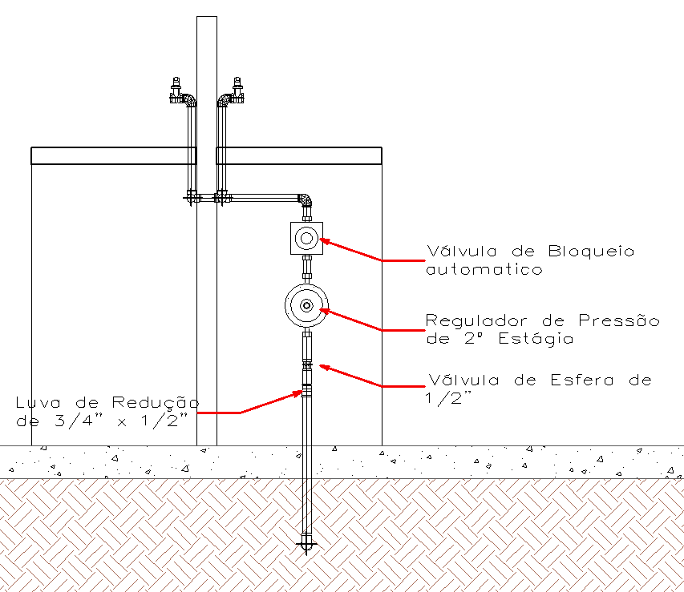

Figura04. Tubulação (rede secundária) laboratórios

SINALIZAÇÃO ABRIGO DE GÁS
Segundo as especificações do Corpo de Bombeiros, o uso de sinalização é obrigatório em todas as edificações, conforme o caso, bem como a pintura de tubos e conexões na cor amarela, que facilitem a perfeita identificação dos componentes do sistema de gás.
Assim, o projeto prevê o emprego de sinalização para identificar:
- Extintores pó químico seco;
- Placa de sinalização indicando gás inflamável;
- Placa de sinalização com indicação de proibido fumar.

